BVE向け自動車ストラクチャ取扱説明書

この度はダウンロードいただき誠にありがとうございます。

ご使用の前にこの取扱説明書をお読みください。

# 1.禁止事項・注意事項

**以下の行為を禁止します。**

**・営利目的で利用すること**

**・BVE以外の目的で利用すること**

**・交通事故、踏切事故、踏切の直前横断を再現すること**

**・他列車構文などを用いて自動車を暴走させること**

**・特定の個人や団体を攻撃する目的で使用すること**

注意事項

・自動車ストラクチャの配置は各自で行ってください。「公開されている○○鉄道△△線のシナリオに自動車を配置する方法を教えてほしい」といった問い合わせには対応いたしません。

・このデータは自動車メーカーとは一切関係ありません。各自動車メーカーへの問い合わせはご遠慮ください。

・このデータを利用して不利益を被った場合、当方は責任を負いかねます。

・このデータを利用して路線を作った際は、「ReadMe」などに記載していただければ、連絡不要で公開できます。

・色や形を変えるなどの改造は自由にしていただいて構いません。改造した自動車ストラクチャを組み込んで公開することもOKです。

　（企業のロゴマークが入った状態で公開すると商標権侵害となりますのでご注意ください）

・このデータの著作権は当方「ヒヨドリ」にあります。

# 2.内容

　自動車は列車の運転台から見たときに支障のない程度に作っています。細部が異なりますので予めご了承ください。細部にこだわる方は各自改造してください。

2021年3月時点での収録車種は次の通りです。

・コンパクトタイプ（3車種）：車体長4.0m

|  |  |  |  |  |
| --- | --- | --- | --- | --- |
| フォルダ名 | | Compact1 | Compact2 | Compact3 |
| 画像 | |  |  |  |
| 色 | 赤 | ● | ● | ● |
| 黄色 |  | ● |  |
| 青 | ● | ● | ● |
| 白 | ● |  |  |
| 黒 | ● |  | ● |
| シルバー | ● |  | ● |

・軽トラック（1車種）：車体長3.4m

|  |  |  |
| --- | --- | --- |
| フォルダ名 | | Keitora1 |
| 画像 | |  |
| 色 | 赤 |  |
| 黄色 |  |
| 青 |  |
| 白 | ● |
| 黒 |  |
| シルバー |  |

・軽自動車（3車種）：車体長3.4m

|  |  |  |  |  |
| --- | --- | --- | --- | --- |
| フォルダ名 | | Keiyon1 | Keiyon2 | Keiyon3 |
| 画像 | |  |  |  |
| 色 | 赤 | ● |  |  |
| 黄色 | ● |  | ● |
| 青 | ● |  | ● |
| 白 |  | ● | ● |
| 黒 |  | ● | ● |
| シルバー |  | ● |  |

・ミニバンタイプ（1車種）：車体長4.6m

|  |  |  |
| --- | --- | --- |
| フォルダ名 | | Miniban1 |
| 画像 | |  |
| 色 | 赤 |  |
| 黄色 |  |
| 青 |  |
| 白 | ● |
| 黒 | ● |
| シルバー |  |

・ワゴンタイプ（1車種）：車体長4.4m

|  |  |  |
| --- | --- | --- |
| フォルダ名 | | Wagon1 |
| 画像 | |  |
| 色 | 赤 |  |
| 黄色 |  |
| 青 |  |
| 白 |  |
| 黒 | ● |
| シルバー |  |

・スポーツカー（1車種）：車体長3.9m

|  |  |  |
| --- | --- | --- |
| フォルダ名 | | Sports1 |
| 画像 | |  |
| 色 | 赤 | ● |
| 黄色 |  |
| 青 |  |
| 白 | ● |
| 黒 | ● |
| シルバー | ● |

・トラック（2車種）：車体長8.2m（Track1）、11.8m（Track2）

|  |  |  |  |
| --- | --- | --- | --- |
| フォルダ名 | | Track1 | Track2 |
| 画像 | |  |  |
| 色 | 赤 | ● | ● |
| 黄色 |  |  |
| 青 |  | ● |
| 白 | ● | ● |
| 黒 |  |  |
| シルバー |  |  |

# 3.配置方法

ストラクチャへの配置は以下を参考にしてください。

※道路や踏切などのストラクチャは樽モト様の共通ストラクチャパック（Nagoya_Common）を使用しています。

Compact1_3.x

## 3.1自動車の向き

　デフォルトの向きは、ファイル名の末尾に「Rev」とあるストラクチャは自列車と同じ向き、末尾にアルファベットがないストラクチャは自列車と逆向きに設定されています。

Compact1_3Rev.x

## 3.2片側1車線の道路に配置する場合

+2.0m

-2.0m

　センターラインの位置から左右にそれぞれ2.0m動かして配置してください。

## 3.3片側2車線の道路に配置する場合

+5.3m

-5.3m

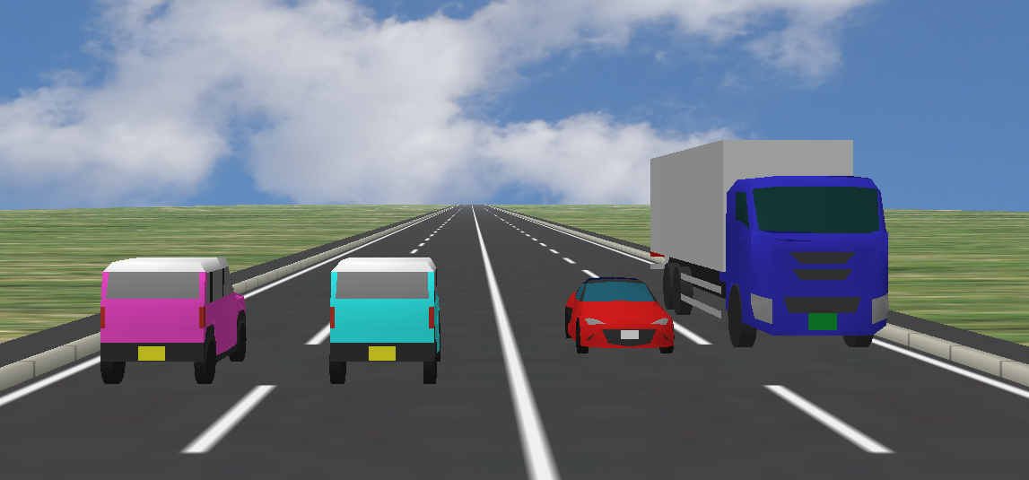　センターラインの位置から左右にそれぞれ2.0m動かすと右側の車線に、5.3m動かすと左側の車線に配置されます。

+2.0m

-2.0m

## 3.4踏切に配置する場合

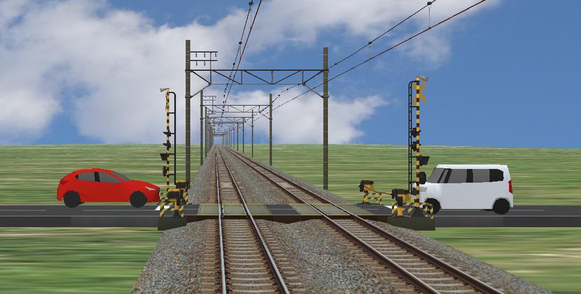　向かって左側に配置する場合は、、Y軸を中心に-90°回転させ、線路の位置からX方向に-3m、Z方向に1.5mずらして配置してください。

　向かって右側に配置する場合は、Y軸を中心に90°回転させ、線路の位置からX方向に+3m、Z方向に-1.5mずらして配置してください。

　Z方向の位置は、踏切の車線数に合わせて適宜調整してください。

　踏切待ちの渋滞を再現する場合は、自動車の数を増やして、X方向の位置を調整してください。

その他、各自の道路に合わせて適宜調整してください。

# 4.更新履歴

2021年3月6日：公開

2021年3月7日：自列車と同じ向きのストラクチャを追加

2021年3月25日：（全車種）ホイールキャップ再現、（コンパクトタイプ）後部形状見直し